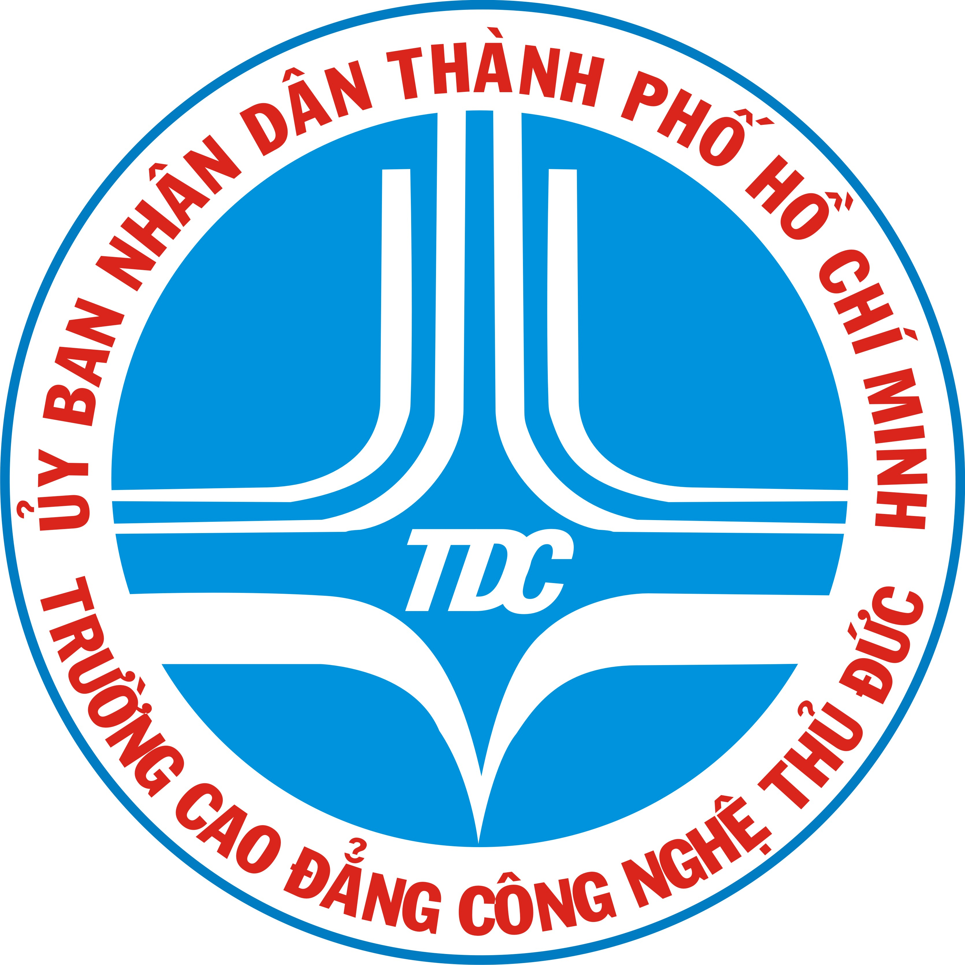
TRƯỜNG CAO ĐẲNG CÔNG NGHỆ THỦ ĐỨC
KHOA KHOA HỌC CƠ BẢN

ĐỀ CƯƠNG ÔN TẬP VĂN HÓA NĂM 2019
HỌC PHẦN: HÓA HỌC
Phần I: Hữu cơ: este, lipit, cacbohiđrat (glucozơ, saccarozơ, tinh bột), amin, amino axit, polime
- Các định nghĩa, khái niệm
- Tính chất vật lý
- Trạng thái tự nhiên
- Tính chất hóa học
- Điều chế
- Ứng dụng
Phần II: Vô cơ: Kim loại (Kiềm, kiềm thổ, nhôm, sắt, đồng, kẽm), phân biệt một số chất vô cơ
- Đại cương về kim loại: Tính chất chung của kim loại, dãy điện hóa của kim loại, hợp kim, sự ăn mòn kim loại, điều chế kim loại
- Kim loại kiềm, kim loại kiềm thổ, nhôm, sắt, crom, đồng, niken, kẽm, thiếc, chì:
  - Tính chất vật lý
  - Trạng thái tự nhiên
  - Tính chất hóa học
  - Điều chế
  - Ứng dụng
- Phân biệt một số chất vô cơ
- Phân biệt một số ion trong dung dịch
- Phân biệt một số chất khí
Phần III: Hóa học và vấn đề phát triển kinh tế, xã hội, môi trường

Tài liệu tham khảo | (1) Nguyễn Xuân Trường – Hóa học 12 – Nxb. Giáo dục – 2018
Tài liệu tham khảo | (2) Nguyễn Xuân Trường – Bài tập Hóa học 12 – Nxb. Giáo dục – 2018
HẾT
Tp. HCM, ngày 10 tháng 6 năm 2019
TRƯỞNG KHOA/TRƯỞNG BỘ MÔN GIÁO VIÊN BIÊN SOẠN
(Ký & ghi rõ họ tên) (Ký & ghi rõ họ tên)

Trần Ngọc Dũng

